«Parkan II» становится мобильным
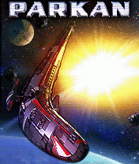
17.03.2006, Москва. Компания «NIKITA» объявляет о выходе нового проекта для мобильных платформ. «Parkan. Саботаж в космосе» продолжает серию игр по легендарной вселенной «Parkan».

«Parkan. Саботаж в космосе»- новая игра для мобильных телефонов, выполненная в лучших традициях космических шутеров. Действие игры происходит в далекой галактике, наполненной враждебно настроенными дроидами. Крейсер «Parkan» отправляется на выполнение целого ряда миссий, чтобы в конце игры, набрав достаточные силы, уничтожить главного врага – Гегемаунта.
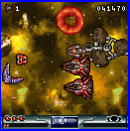
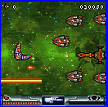
Пилоту корабля «Parkan» предстоит пройти несколько основных и дополнительных этапов различных уровней сложности. В этом ему помогут дроны, сопровождающие корабль, богатый арсенал вооружения, а также широкий спектр бонусов, помогающих усиливать мощь пилотируемого крейсера. Для выполнения игровых заданий игроку придется овладеть незаурядной тактикой космического боя. Дружественный интерфейс и графика, использующая все возможности платформы Java, делают игровой процесс «Parkan. Саботаж в космосе» особенно привлекательным.
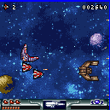
Игра «Parkan. Саботаж в космосе» доступна владельцам мобильных телефонов уже сейчас. Загрузить приложение, а также получить подробную информацию по поддержке и тарифам можно по адресу www.888x.ru и www.parkan.ru.

Компания "NIKITA" - ведущий производитель компьютерных игр и мобильных услуг, первая российская игровая компания - была основана 14 октября 1991 года. С момента образования компания значительно расширила сферу своей деятельности. К разработке компьютерных игр прибавились локализация игр для российских пользователей, предоставление мобильных услуг, а также выпуск молодежного журнала. На сегодняшний день в компании работает более 200 сотрудников, успешно развивая три основных направления:
- разработку и лицензирование игр для персональных компьютеров;
- разработку и предоставление абонентам операторов мобильной связи дополнительных развлекательных услуг на базе новейших технологий: MMS, WAP, GPRS, SMS, J2ME;
- выпуск молодежного интернет-журнала "SMS-Life".
К настоящему моменту компания разработала более 100 игр различных жанров и локализовала более 50 зарубежных проектов для российского рынка.
"NIKITA" ориентируется на разработку и предоставление услуг на базе новейших технологий и платформ, открывающих доступ к самым передовым достижениям в мире мобильных и компьютерных развлечений.

